新 书 推 荐
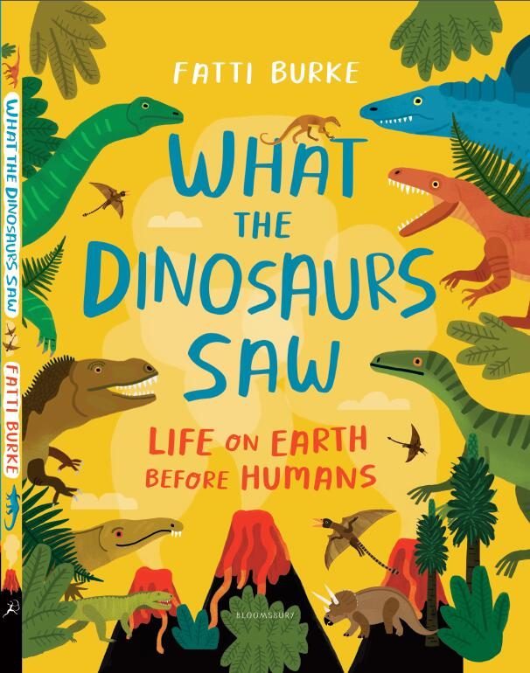
中文书名：《恐龙看见了什么》
英文书名：WHAT THE DINOSAURS SAW
作 者：Fatti Burke
出 版 社：Bloomsbury
代理公司：ANA/Yao Zhang
页 数：64页
出版时间：2020年6月
代理地区：中国大陆、台湾
审读资料：电子稿/样书
类 型：儿童绘本/知识读物

内容简介：

我们的整个宇宙是从一个小点开始，比一个句号还要小的点。这个点是如此炽热，充满了积聚的，密集的能量，以至于它终于爆发，并创造了有史以来最大的事件……

大爆炸！
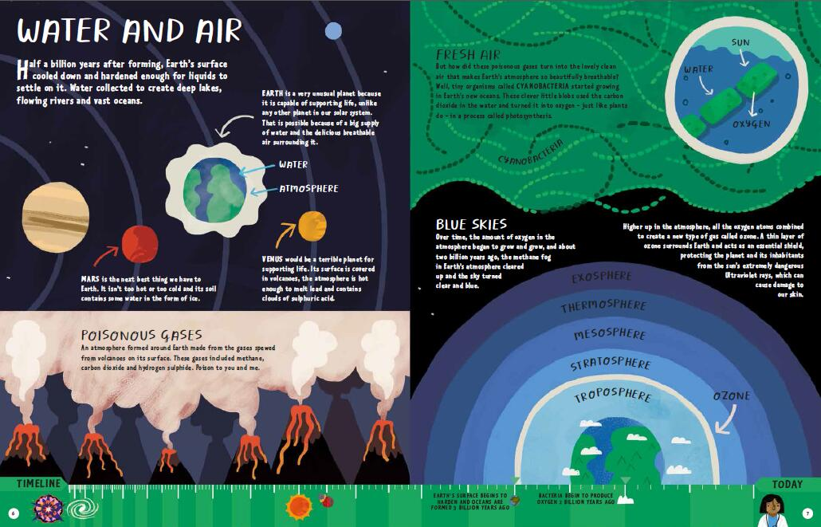

从35亿年前最早生活在恶劣的环境中的生命开始，到在地球上漫游的强大恐龙，再到现代人类，这本书将向年轻读者展示生命是如何适应、进化和生存的。

跟随这本书一起看着地球逐渐苏醒过来的过程吧! 伴随着爆炸的恒星、怪异的远古生物、巨大的爬行动物、令人难以置信的恐龙和陨石大爆炸，这本书讲述了地球上早期的生命，以及我们的星球发展是如何为人类铺平道路。它的每一页都充满令人目瞪口呆的知识与事实，孩子们会一次又一次地不断重读这本书。找出原始的汤和爆炸的星星是什么样子，发现比汽车还大的巨型蜘蛛，甚至发现比恐龙存在更长久的毛茸茸的小啮齿动物。

作者简介：

法蒂•伯克为获奖作品Irelandopedia和其续作History Opedia绘制插画，她赢得了许多奖项，并为布鲁姆斯伯里的FACT!一书作了插图。《恐龙看见了什么》是她第一次亲自写书。

内文插图：

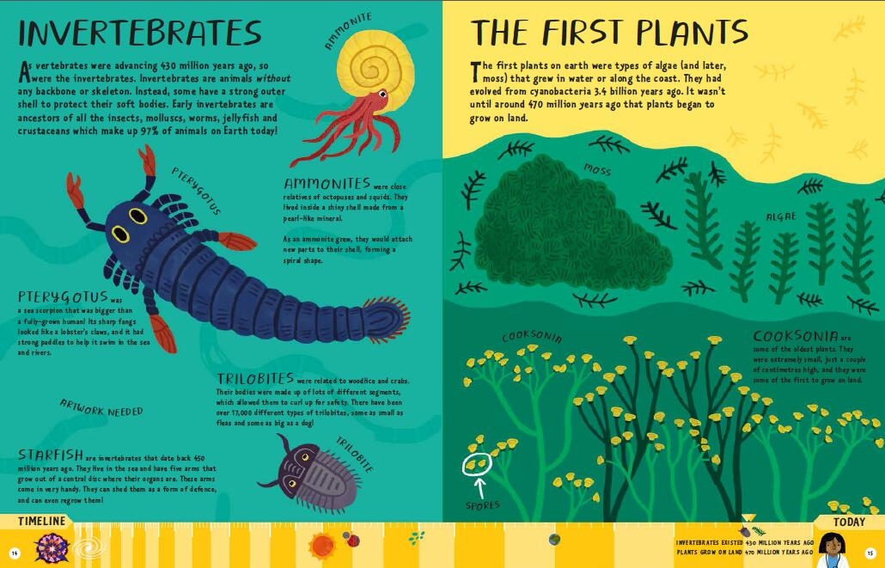
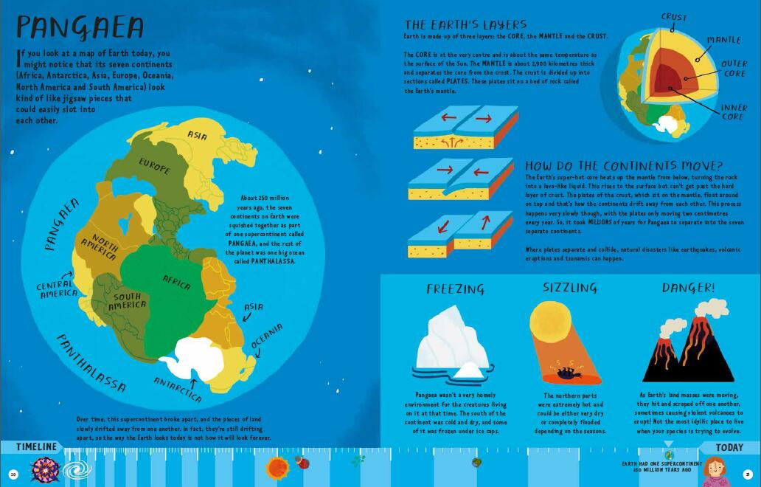

谢谢您的阅读！
请将回馈信息发至：张瑶（Yao Zhang）
安德鲁﹒纳伯格联合国际有限公司北京代表处
北京市海淀区中关村大街甲59号中国人民大学文化大厦1705室, 邮编：100872
电话：010-82449325
传真：010-82504200
Email: Yao@nurnberg.com.cn
网址：www.nurnberg.com.cn
微博：http://weibo.com/nurnberg
豆瓣小站：http://site.douban.com/110577/
微信订阅号：安德鲁书讯

